Stringek 2.

Keresés a szövegben
Gyakori feladat, hogy azt kell megvizsgálni, hogy egy karakter vagy egy szövegrészlet hol szerepel egy stringben. Erre való az indexOf() metódus, amely azt adja meg, hogy a stringben a keresett karakter vagy string melyik indexű helyen fordul elő.
Példák:
String s = "Sziget Fesztivál";
System.out.println(s.indexOf('F')); // 7
System.out.println(s.indexOf("ige")); // 2
System.out.println(s.indexOf('f')); // -1
A nagy F karakter a 7-es indexű helyen van. Az "ige" String a 2-es indexű helytől kezdve található.
A kis f karakter nem szerepel a Stringben. Ebben az esetben -1 az eredmény. Ennek segítségével vizsgálhatjuk, hogy szerepel-e valami a szövegben vagy nem. Ha az eredmény -1-nél nagyobb, akkor igen, egyébként nem.
Megfigyelheted azt is, hogy az indexOf() metódus különbséget tesz a kis- és a nagybetűk között.
Ha egy szövegrész többször is előfordul, akkor az elsőt találja meg.

Nyisd meg a legutóbbi projektet (vakacio), és próbáld ki az indexOf metódust a Tools menüből elérhető JShell Console-on:
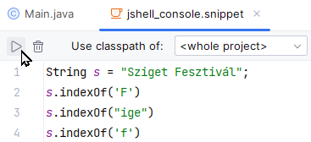
A bal felső sarokban lévő nyílra kattintva tudod elindítani a parancsokat.
Az eredmény:
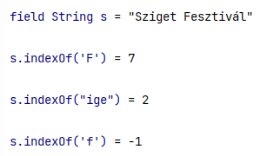
Mi lesz az alábbi kifejezés értéke? Próbáld ki!
s.indexOf("eszti");
Ha egy karakter vagy string utolsó előfordulását keressük egy szövegben, akkor a lastIndexOf metódust használhatjuk. Például:
System.out.println(s.lastIndexOf('i'));
Próbáld ki! Mennyi az eredmény?
Figyeld meg, hogy a konzol ablak bekerült a projektbe:
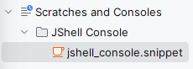
Ha bezárod az ablakot, innen újra megnyitható. Bezáráskor válaszd a Terminate gombot, ez megszakítja a shell futását.

Kis- és nagybetűre alakítás
Szintén gyakori feladat a szöveg kis- vagy nagybetűsre alakítása. A toLowerCase() metódus csupa kisbetűsre, a toUpperCase() metódus pedig csupa nagybetűsre alakítja a stringet.
Próbáld ki ezeket a parancsokat is:
String kicsi = s.toLowerCase();
String nagy = s.toUpperCase();
Fontos! A stringekre alkalmazott metódusok nem az eredeti stringet (s) módosítják, hanem egy újat hoznak létre! Ha meg akarod őrizni az eredményt, tárolnod kell egy változóban!

Tuvudsz ívígy beveszévélnivi?
Készíts egy új programot, amely a beírt szöveget nagybetűsre alakítja, majd „titkos nyelvre” fordítja úgy, hogy minden magánhangzó után beszúr egy V-t, és megismétli a magánhangzót. Üres szöveg megadásával lehessen kilépni.
Példa:
Tudsz így beszélni? TUVUDSZ ÍVÍGY BEVESZÉVÉLNIVI?
Mi lesz a következő szövegből: Pogány Frigyes

Nézzük a programot (tuvudsz legyen a neve)!
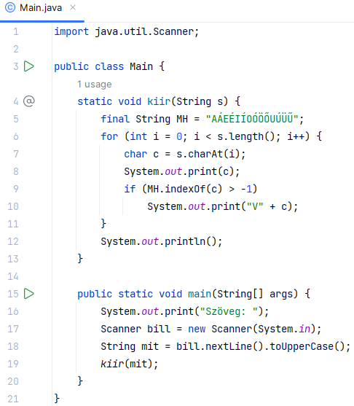
A kiírást egy külön metódussal (kiir) oldjuk meg.
Az 5. sorban az összes (nagybetűs) magánhangzót elhelyezzük egy String típusú állandóban (MH). (Az MH csak ebben a metódusban használható, és nem változtatható meg az értéke.)
Végigmegyünk a beolvasott szöveg karakterein, kiírjuk őket, majd megvizsgáljuk, hogy szerepelnek-e a magánhangzók között (9. sor). Ha igen, akkor kiírunk egy V betűt, majd újra a magánhangzót.
A metódus végén sort emelünk.
A main() metódusban a beolvasott szöveget nagybetűsre alakítjuk (18. sor), és ezt adjuk át a kiir() metódusnak.
Készítsd el és próbáld ki a programot!
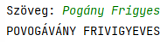

Stringek egyenlősége
Ciklusok és elágazások feltételeiben gyakran vizsgáljuk, hogy egyenlő-e két string. Ezt azonban nem vizsgálhatjuk az == jelekkel!
Ez azért van, mert String típusú változóknál (és minden más objektumnál) a változó csak az objektum címét tartalmazza. Így az egyenlőségjelek csak azt vizsgálják, hogy a két string címe azonos-e. Ez egyáltalán nem biztos akkor sem, ha ugyanazt a szöveget tartalmazzák.
Tulajdonképpen végig kellene nézni a stringek összes karakterét, hogy megegyeznek-e. Szerencsére ezt nem kell megírnunk, mert minden stringnek van egy equals() metódusa, amely megvizsgálja, hogy a paraméterként kapott string megegyezik-e azzal, amelyikre meghívjuk.
Például:
String a = "Olimpia";
String b = "Olimpia";
if (a.equals(b)) System.out.println("Megegyeznek");
Próbáld ki a konzolon ezt is!

Módosítsd a tuvudsz programot úgy, hogy ne csak egy szöveget alakítson át, hanem többet egymás után! Abból tudjuk, hogy a felhasználó már nem akar több szöveggel dolgozni, hogy nem ír be semmit, csak megnyomja az entert. (Vagyis üres szöveget ír be.)
Csak a main() metódust kell megváltoztatni. Kell bele egy végtelen ciklus, amely bekéri a következő szöveget, és ha nem üres, akkor meghívja a kiir() metódust, egyébként pedig megszakítja a ciklust:
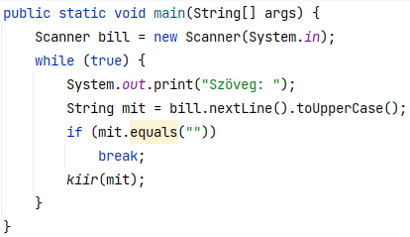
Figyeld meg a 21. sorban a mit változó vizsgálatát! Az üres szöveget az idézőjelek jelentik. Azt vizsgáljuk, hogy a mit változó egyenlő-e ezzel.
Készítsd el és próbáld ki a programot!
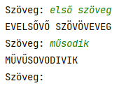

Kiegészítés
Az intelliJ IDEA jelzi, hogy az isEmpty() metódussal is megvizsgálhatjuk, hogy egy string üres-e. Ennek értéke akkor igaz, ha a string üres.
Próbáld ki így is a programot:
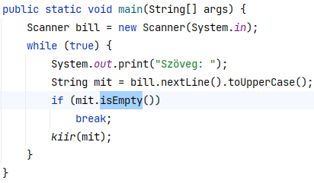

Kérdés
Eddigi ismereteink alapján egy harmadik módon is meg lehet vizsgálni, hogy üres-e egy string. Hogyan?

